**Учебная задача как основа формирования и развития умений работы с информацией**

**на уроках обществознания в ООО**

*Понакшина Е.И., учитель истории и обществознания*

*МАОУ СШ №23*

ФГОС задает системно-деятельностный подход в обучении. Это мы можем увидеть в требованиях к метапредметным и предметным результатам, которые формулируются в деятельностной форме. Требования ФГОС предполагают достижение образовательных результатов в ходе создания условий, при которых учащиеся смогут самостоятельно добывать знания и применять их при решении задач практической направленности.

На мой взгляд, деятельностный подход лучше всего задается в рамках такого педагогического метода (способа), **как учебно-практическая задача**. В рамках учебной задачи осуществляется развитие метапредметных и предметных умений.

**Учебная задача** - это средство реализации содержания образования и основа деятельности учащегося.

**Признаки учебной задачи:**

- она требует от учащихся открытия и освоения общего способа решения отдельных практических заданий;

- она включает в себя информацию о каком-то явлении/объекте, часть сведений в которой определена, а другую часть необходимо найти;

- учебная задача воплощается в учебных заданиях.

**Компоненты учебной задачи**

|  |  |  |
| --- | --- | --- |
| **Компонент** | **Функция** | **Характеристика** |
| Стимул | * мотивирует учащегося на выполнение задания; * моделирует практическую, жизненную ситуацию; * при необходимости может нести функцию источника информации | стимул должен:   * быть кратким; * не должен отвлекать учащегося от содержания задания |
| Источник информации | * содержит информацию, необходимую для успешной деятельности учащегося по выполнению задания; * должен быть разнообразным | учащийся не должен быть знаком с источником до выполнения задания |
| Задачная формулировка | точно указывает на деятельность учащегося, необходимую для выполнения задания | |
| Формат ответа для выполнения задания | задает структуру предъявления учащимся результата своей деятельности по выполнению задания | вопросы, заготовки таблиц, схем, алгоритм ответа и т.п. |
| Закрепление учебного материала (предметные результаты) | | |

**Основные направления работы по развитию умений работы с информацией на уроках обществознания (уровень ООО):**

* искать и получать информацию для решения **учебной задачи;**
* анализировать, систематизировать и интерпретировать информацию различных видов и форм представления;
* выбирать оптимальную форму представления информации;
* оценивать надёжность информации;
* эффективно запоминать и систематизировать информацию.

**К чему нужно обратиться для разработки учебных задач/заданий по конкретной теме?** Конечно, к Федеральной рабочей программе соответствующего уровня, по соответствующему предмету. В ФРП учитель должен работать со следующими разделами:

* предметные результаты
* метапредметные результаты
* личностные результаты
* тематическое планирование (в части - основные виды деятельности обучающихся)

**Основными источниками информации на уроках обществознания являются** авторские тексты, иллюстрации (фото, рисунки, картины, инфографика и т.п.), статистические данные, схемы, таблицы, НПА, данные СМИ и др. Работа с данными видами информации встречается на ГИА и в заданиях ВПР.

**Таким образом, учебная задача:**

1) позволяет реализовать деятельностный подход в образовании;

2) позволяет организовать самостоятельную деятельность учащихся, направленную на приобретение знаний;

3) задает алгоритм выполнения типовых заданий ВПР, ОГЭ;

4) позволяет формировать и развивать умения работы с информацией в разных знаковых системах;

5) позволяет находить и применять общие способы работы при решении практических задач.

**Пример разработки учебной задачи для 6 класса по обществознанию**

**«Сферы жизни общества»**

Данная учебная задача использовалась в качестве изучения нового материала и развития умений анализировать информацию в разных знаковых системах. При достаточном уровне подготовки учащихся подобная задача может быть использована в качестве самостоятельной работы с целью мониторинга соответствующих умений учащихся.

Сформулированные учебные задания в рамках учебной задачи были направлены на формирование и развитие следующих умений:

**Предметных:**

* анализировать, систематизировать, оценивать социальную информацию о человеке и его социальном окружении из адаптированных источников;
* приобретать опыт использования полученных знаний в практической деятельности;
* характеризовать устройство общества;
* определять и аргументировать с опорой на обществоведческие знания, факты общественной жизни и личный социальный опыт своё отношение к чему-либо;
* решать познавательные и практические задачи;
* анализировать, обобщать, систематизировать, оценивать социальную информацию, включая экономико-статистическую, из адаптированных источников (в том числе учебных материалов) и публикаций в СМИ;
* используя обществоведческие знания, формулировать выводы;

**Метапредметных (блок: работа с информацией):**

* применять различные инструменты при поиске и отборе информации или данных из источников с учётом предложенной учебной задачи и заданных критериев;
* выбирать, анализировать, систематизировать и интерпретировать информацию различных видов и форм представления;
* находить сходные аргументы (подтверждающие или опровергающие одну и ту же идею, версию) в различных информационных источниках;
* эффективно запоминать и систематизировать информацию

***

*«В одиночестве человек не выжил бы. Всё то, в чем он нуждается, он получает лишь благодаря обществу» (Авиценна, средневековый персидский ученый, конец X - начало XI в.)*

Вопросы: О чем говорится в высказывании? О чем пойдет речь на уроке? Эпиграф является стимулом к дальнейшему изучению темы.

**Задание 1.** Прочитай название текста и предположи, о чем он сможет тебе рассказать. Проверь свои предположения, прочитав текст.

**Сферы человеческих отношений**

Одним из способов описания общества является представление общества как единства четырёх взаимосвязанных областей человеческой деятельности. В них происходит взаимодействие людей, удовлетворяются важнейшие потребности человека и общества.

Люди трудятся, чтобы производить товары, оказывать разнообразные услуги, другие люди их

распределяют, продают, потребляют. Для этих целей существуют заводы, фирмы, магазины, службы доставки и многое другое. Данная сфера жизни называется экономической.

Другой сферой жизни общества является социальная сфера. Когда её характеризуют, говорят о социальных группах (семья и группа друзей, мужчины и женщины, горожане и сельчане и др.) и связанных с ними социальных различиях людей в обществе. Кроме того, в данную сферу входят организации, учреждения, отвечающие за благосостояние населения и уделяющие особое внимание социально незащищенным слоям населения (пенсионеры, инвалиды, многодетные, малообеспеченные и др.).

Политическая сфера представлена особыми общественными отношениями. Они называются политическими. В их основе лежат взаимосвязи и взаимодействие между группами, личностями по поводу политической власти. Носителем политической власти в любом обществе является государство. Государство при помощи власти оказывает влияние на общество при помощи разных средств, например законов.

Люди всегда стараются отобразить свои мысли, чувства, опыт в виде литературных произведений, картин, музыки, сооружений - эта часть жизни относится к культуре. Вместе с наукой и религией она принадлежит к духовной сфере общества.

**Задание 2.** Составь простой план текста. Для этого выдели основные смысловые фрагменты текста и озаглавь каждый из них. Выполни задание следующим образом:

План по теме «Сферы человеческих отношений»

1)

2) *и т.д.*

**Задание 3.** На основе текста сформулируй определение понятия «сферы жизни общества». Ответ запиши следующим образом:

Сферы жизни общества - это

**Задание 4. Заполни таблицу. Дай ей название. Подумай, что может помочь при выполнении этого задания.**

|  |  |  |
| --- | --- | --- |
| **Сфера общества** | **Функция (роль)** | **Элементы данной сферы** |
|  | удовлетворение потребностей в общении, объединении с другими людьми; позволяет создавать и поддерживать достойный уровень жизни населения |  |
|  | организация управления обществом на основе власти; обеспечение безопасности и защиты граждан государства |  |
|  | передача и освоение духовных ценностей общества |  |
|  | создание и обеспечение общества материальными благами |  |

**Задание 5.** Существует мысль о том, что изменения в пределах какой-либо одной сферы жизни общества обязательно сказывается и на всех остальных сферах. Какая схема лучше всего отражает данную мысль? Объясни свой ответ.

|  |  |
| --- | --- |
| **Схема 1** | **Схема 2** |

**Задание 6.** Какой фрагмент текстаотражает содержание схемы 2?

**Задание 7.** Обратись к эпиграфу1. Выскажи предположение о том, как эпиграф помогает понять тему урока.

1Изречение, краткая цитата откуда-либо, помещаемая перед произведением или его частью и поясняющая его основную идею.

**Задание 8.** Определи сферы жизни общества на основе иллюстраций. Назови элементы, которые тебе удалось определить в каждой группе изображений. Подумай, что может помочь при выполнении этого задания. Ответ сформулируй в следующем виде:

|  |  |  |
| --- | --- | --- |
| группа 1 | сфера: | элементы: |
| группа 2 | сфера: | элементы: |
| группа 3 | сфера: | элементы: |
| группа 4 | сфера: | элементы: |

|  |  |
| --- | --- |
|  |  |
|  |  |

**Задание 9.** После показа нового телевизионного сериала, снятого по роману писателя-классика, в книжных магазинах резко возросли продажи книг этого писателя. Взаимосвязь каких сфер общественной жизни иллюстрирует данный пример? Поясните свой ответ.

Ответ:

Пояснение:

**Задание 10**. Социологическая служба опросила жителей города Z. Им был задан вопрос «Участниками какой сферы жизни общества Вы являетесь чаще всего?». Результаты опроса (в % от числа отвечавших) представлены в графическом виде.

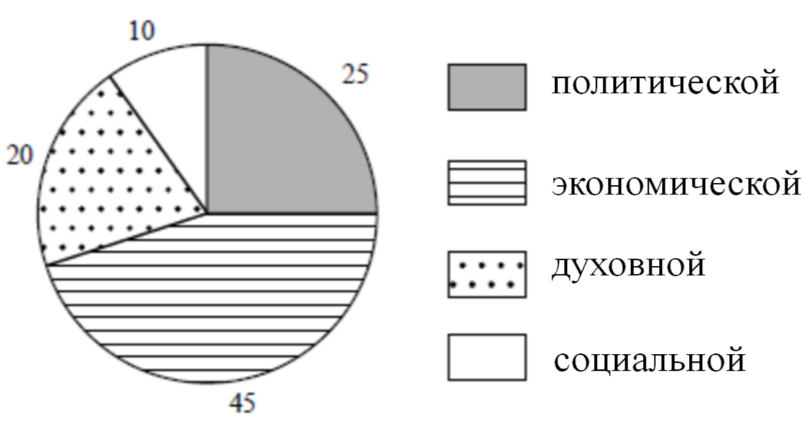

1) Как ответила наибольшая доля опрошенных жителей?

2) Как ты думаешь, почему наибольшая доля опрошенных ответила именно так?

3) Как бы Вы ответили на вопрос социологической службы? Почему?